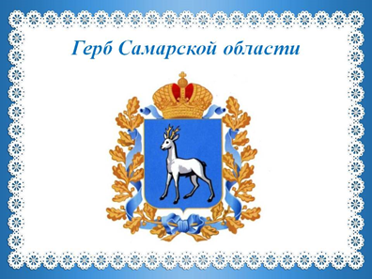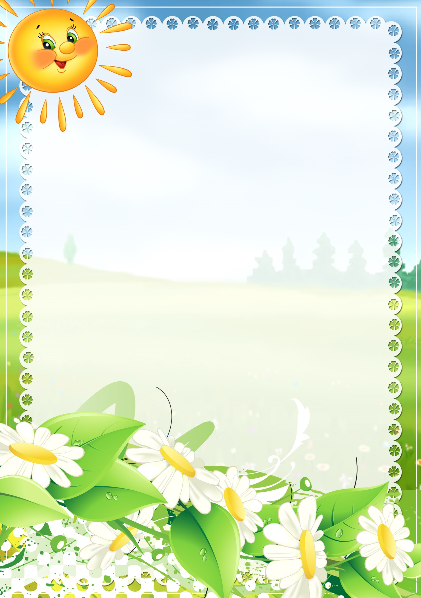

***Уважаемые родители!***

*Приглашаем Вас вместе с вашими детками*

***с 16 по 20 июля 2020 г***

*принять участие*

*в творческом онлайн-конкурсе*

***«Символика Самарской области»***

Номинации конкурса:

-рисунок, формат А4;

-аппликация;

-поделка из бросового материала.

*Работы могут быть выполнены на любом материале и в любой технике (акварель, гуашь, краски и т.д.)*

*Требования к оформлению:*

*- в правом нижнем углу подписать Фамилию имя ребёнка, название группы.*

*Фото своих работ присылаете своим воспитателям.*

***Подведение итогов 21 июля 2020 г***

*Все участники будут награждены дипломами и грамотами.*